**مقدمة تقرير عن الأقاليم المناخية للصف الثامن**

يظن البعض أن المناخ والطّقس واحد، ولا يلاحظ الفرق بينهما، إلا أنه يوجد فرق كبير بين الطّقس والمناخ، فالطّقس: هو ما يحدث من تغير ضمن الغلاف الجويّ، في اليوم الواحد، لأنه يتغيير بين يوم وآخر، أما المناخ: فهو أحد أشكال الطّقس ولا يتغير إلا بفترات زمنية طويلة، قد تمتد إلى مئات السّنين، وتغير الطّقس في منطقة ما لا يعني تغير مناخها، وفيما يلي سوف نقدم تقريراً عن الأقاليم المناخيّة وتنوعها.

**تقرير عن الأقاليم المناخية للصف الثامن**

المناخ هو حالة الطّقس على المدى الطويل، وهذا يعني العديد من السّنين، وتتغير الأقاليم المناخيّة عبر هذه السّنين، وقد يحدث هذا التّغيير بشكل طبيعيّ، كنوع من أنواع تغيرات الحياة على الأرض، ولكن في بعض الأحيان، تساهم عناصر خارجيّة في هذا التّغيير بشكل كبير، كالكوارث الطّبيعيّة والبراكين، كما أن الإنسان بات يلعب دوراً في تغير الأقاليم المناخيّة، عبر التّجارب التي يجريها على المناخ، وفي التّقرير التّالي، سوف نتعرف على الأقاليم المناخيّة وأنواعها، والعوامل المؤثرة على المناخ، كما سيتم توفير هذا التقرير بصيغ  pdf، لمن يود الاطلاع عليه وتحميله.

**تعريف الأقاليم المناخية**

تعرّف الأقاليم المناخيّة، على أنها متوسط حالة الطّقس في مدة طويلة، ويتم حسابها في أغلب الأحيان، على مدة ثلاثين سنة، حيث يتم احتساب متغيرات الأرصاد الجويّة التي تحسب نسبة تهاطل الأمطار، ودرجات الحرارة المتفاوتة، وكمية الرّطوبة في الهواء، والضّغط الجويّ، وسرعة الرّياح، وتشمل الأقاليم المناخيّة أيضاً، المحيطات والبحار، إضافة إلى كمية الجّليد الذي يغطي قشرة الكرة الأرضيّة.

**تصنيف كوبن للمناخ**

يبنى هذا التّصنيف على الإسقاط ودرجة الحرارة، أوجده العالم الألمانيّ الرّوسي فلاديمير بيتر كوبن في عام 1900، ثم قام بتعديله العالم رودولف غيجر في عام 1961، وأصبح يسمى بخريطة كوبن غيجر، وتعد مرجعاً هامّاً في البيولوجيا، والملاحة والجغرافيا، كما أنه أضيفت عدة تقسيمات جديدة لهذا التّصنيف، ولكنه ظل الأكثر تداولاً، وقد قسم تصنيف كوبن المناخ إلى خمسة تقسيمات.

**أنواع الأقاليم المناخية**

يوجد على سطح الكرة الأرضيّة مناطق مختلفة ومتنوّعة، تتبع إلى أقاليم مناخيّة معيّنة، تتنوع هذه الأقاليم بدورها أيضاً وتختلف من إقليم لإقليم، وفيما يلي سنذكر أنواع الأقاليم المناخيّة، على الكرة الأرضية:

* **المناخ الصحراويّ الحّار:** تعد المناطق الصحراويّة الحارة، من أكثر المناخات حرارة، على وجه الكرة الكرة الأرضيّة، حيث تتجاوز درجة الحرارة الأربعين درجة مئويّة، ويتميز مناخها بأنه جاف، شحيح الأمطار، وندرة الحياة النباتيّة والحيوانيّة مثل (صحاري أفريقيا).
* **المناخ الصحراويّ البارد:** تعد المناطق الصحراويّة الباردة، من أكثر المناخات برودة، ويبلغ متوسط الحرارة فيها - 2 إلى 4 درجات، حيث تتشكل طبقة من الجليد تغطي القشرة الأرضية، مثل (أمريكا الشمالية).
* **المناخ الاستوائيّ الرّطب:** تصل درجات الحرارة في هذه المناطق، إلى أكثر من 18 درجة مئوية، كما أنها غزيرة الأمطار حيث تصل فوق 1500ملم.
* **المناخ الجّاف:** تقسم مناطق هذا المناخ، إلى فئتين: مناطق جافّة قاحلة، تشمل 12% من مساحة الكرة الأرضيّة، ومناطق شبه جافة، وتشمل 14%من مساحة الكرة الأرضيّة.
* **المناخ الرّطب شبه الاستوائيّ:** يعتبر المناخ في هذه المناطق دافئ في الصّيف، ومعتدل في فصل الشّتاء، وهو غزير الأمطار، كما تكثر فيه الأعاصير.
* **المناخ القاريّ الرّطب:** يعتبر مناخ هذه المناطق دافئ في الصّيف مع برودة خفيفة، ولكنه بارد في فصل الشّتاء، وتكثر فيه العواصف الثّلجيّة، والبرد القارس، والكتل الهوائيّة.

**خريطة مفاهيم الأقاليم المناخية**

لقد أوجد العلماء العديد من التّقسيمات والتّصنيفات، للأقاليم المناخيّة، فمنهم من قسمها إلى تسعة أقاليم، ومنهم من قسمها إلى ثلاثة أقاليم، ولكن التقسيم المعترف به والمتداول حتى هذه اللحظة، هو تقسيم العالم كوبن، حيث قسمها إلى خمسة أقاليم، وفيما يلي سوف نرفق صوراً لخريطة توضح تقسيم الأقاليم المناخيّة:

[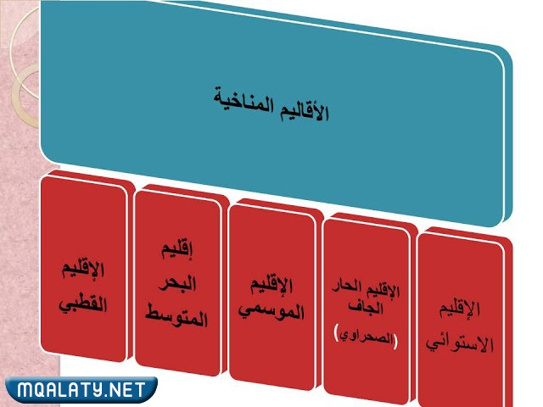](https://mqalaty.net/wp-content/uploads/2022/10/f34c028b-150a-412b-aaaa-34e008d3ccae.jpg)  
[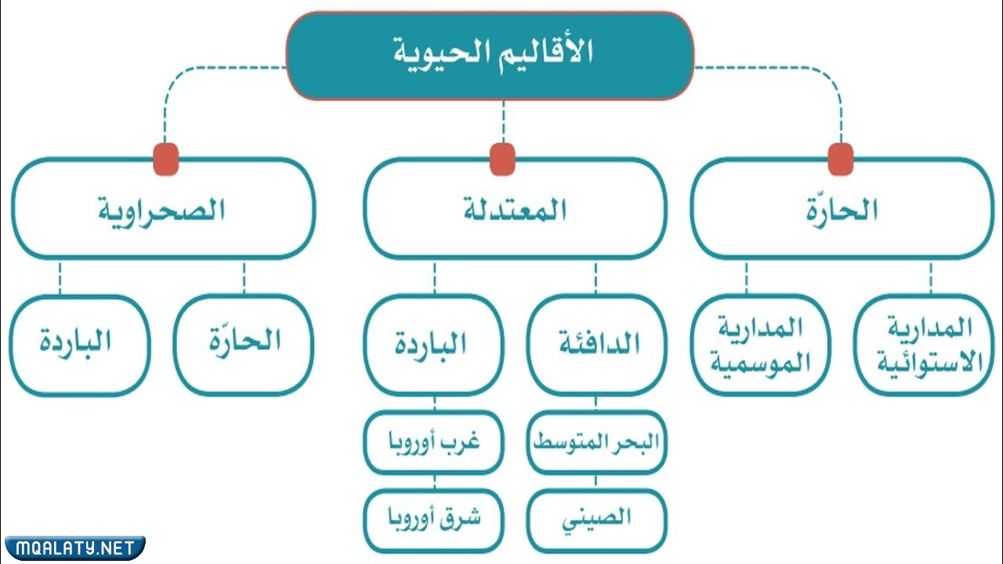](https://mqalaty.net/wp-content/uploads/2022/10/7d75e54a-a178-4117-9c45-8c259f35706f.jpg)

**أهمية علم المناخ**

للمناخ أهميّة كبيرة في حياتنا، حيث يؤثر على مختلف جوانبها، فهو يدرس العلاقة بين الكائنات الحيّة على الكرة الأرضيّة، والمناطق المناخيّة التي تسكنها، كما أنه يدرس أنواع النّباتات التي تعيش فيها، ويدرس علم المناخ التغيرات المناخيّة، ليتمكن من التّنبؤ بهذه التّغيرات على مدى السّنين، حيث يساهم في تحديد النّتاج الزراعيّ والحيوانيّ، وتوزع السّكان و أمورهم الصحيّة، كما يساهم في الملاحة البحريّة والجويّة، وحل المشاكل البيئيّة، والتّنبؤ بالكوارث، ومحاولة تجنبها.

**العوامل المؤثرة على المناخ**

تلعب خطوط الطول والعرض والارتفاع، دوراً كبيراً في التّأثير على المناخ، في منطقة ما، كما أن المناخ يتأثر بعوامل أخرى نذكر منها:

* **البعد عن خط الاستواء:** يلعب انحناء الكرة الأرضيّة، دوراً في حرارة المنطقة، فكلما ازداد بعد المنطقة عن خط الاستواء، كلما انخفضت حرارتها.
* **الارتفاع عن سطح البحر:** كلما ازداد، ارتفاع المنطقة عن سطح الأرض، كلما انخفضت حرارتها، وأصبحت أكثر برودة.
* **البعد عن البحر:** كلما ازداد بعد المنطقة عن البحر، كلما ازدادت حرارتها، لأن درجة حرارة المحيطات تسخن بشكل أبطئ من درجة حرارة اليابسة.
* **تأثير الإنسان على الأرض:** تعتبر المدينة أكثر دفئاً من الأرياف، وذلك لأن الأبنية تمتص الحرارة في النّهار وتبعثها في الليل، كما أنها تعمل كالحواجز في وجه الرّياح الباردة.
* **العوامل الخارجيّة:** يوجد الكثير من التأثيرات الخارجيّة، التي تؤثر بشكل فعال على المناخ، كالاحتباس الحراريّ، والكوارث الطبيعيّة مثل: البراكين.

**خاتمة تقرير عن الأقاليم المناخية للصف الثامن**

إلى هنا نكون قد وصلنا إلى نهاية تقريرنا هذا، الذي تناولنا فيه الحديث عن الأقاليم المناخيّة، وقد تحدّثا من خلاله عن المناخ، كما تطرقنا إلى الحديث عن أهميّة المناخ، والعوامل المؤثرة فيه، وذكرنا أنواع الأقاليم المناخيّة، على الكرة الأرضيّة، وأرفقناه بخريطة توضح توزع الأقاليم المناخيّة على الكرة الأرضيّة.